[Bài đọc] Toán tử quan hệ và kiểu dữ liệu Boolean
(Nguồn: Introduction to Java Programming, Comprehensive Version (10th Edition) - Y. Daniel Liang – Tr 76)
Kiểu dữ liệu boolean khai báo một biến có giá trị là true hoặc false.
Làm cách nào để bạn so sánh hai giá trị, chẳng hạn như bán kính lớn hơn 0, bằng 0 hay nhỏ hơn
hơn 0? Java cung cấp sáu toán tử quan hệ (còn được gọi là toán tử so sánh), được hiển thị trong Bảng 1, có thể được sử dụng để so sánh hai giá trị.
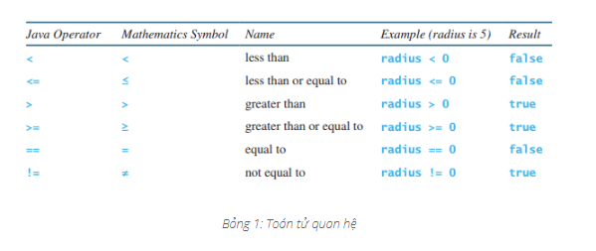
Kết quả của phép so sánh là một giá trị Boolean: true hoặc false. Ví dụ: câu lệnh sau hiển thị true:

double radius = 1;
System.out.println(radius > 0);
Một biến chứa giá trị Boolean được gọi là biến Boolean. Kiểu dữ liệu Boolean được sử dụng để khai báo các biến Boolean. Một biến boolean có thể chứa một trong các giá trị true hoặc false.
Last modified: Thursday, 28 October 2021, 12:05 PM

